六．维修凭证
1.请妥善保存此凭证，并在维修时出示；
2.本凭证未经指定代理商签章，将不具备保修效力；
3.未详细填写的三包凭证及回执一律视为无效。请予购买时确认三包凭
证及回执，所填写的资料是否详实无误。并给代理商、以便我们为您
提供服务；
4.一年保修：用户凭保修单，可享受本公司提供的一年免费保修服务；
5.本凭证若遗失不补发。
保 修 卡
产品型号 | MD-5008
产品编号
购买日期
用户（联系人）
邮政编码
地 址
用户电话
传 真
维 修 记 录
维修日期 | 维修记录 | 维修人员

生产日期
质检工号
用户手册 MD-5008

MD-5008金属探测器

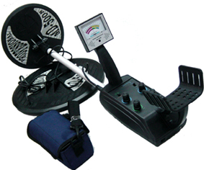

请在使用之前认真阅读此说明书

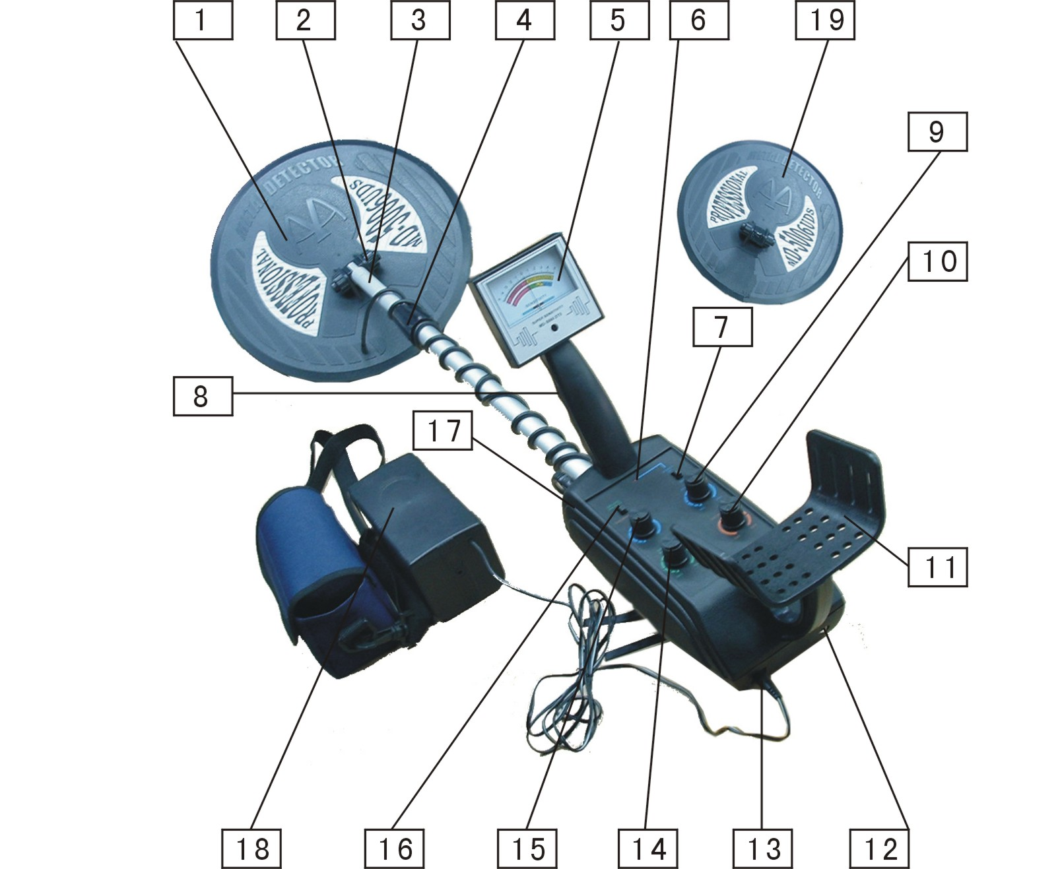

图1 MD-5008整机貌似图

1
最大探测深度：小盘 2-3Ｍ
大盘 3-5M
注意：本金属探测器最大探测深度的目标为：60*60*1CM的铝板。
净重：MD-5008 2.875KG
2. 保养与维护
2.1 探测盘电缆所连的插头绝对不能受潮，遇到这种情况需把插头烘干后才能使用。
2.2 烈日暴晒之下不能工作。
2.3 如果用户自己打开机盒，厂方将不予修理。
3. 其它相关事项
3.1 遵守国家地方的法律，探测前必须获准合法使用。
3.2 遵守别人的权利和所有权。
3.3 不要破坏历史古迹及考古遗物。
3.4 恢复被测量地的原貌。
3.5 只能在安全领域使用金属探测仪。
3.6 必须把废弃的垃圾扔到准许地点，以免给环境造成污染。

10
四．探测注意事项
1. 室内测试及注意事项
1.1 拿开身上佩带的手表、戒指及其它珠宝首饰，然后把探测器放在木制或塑料桌子上。
1.2 调整探测盘的角度使其盘面与天花板平行。
注意：不要在建筑物的地板上使用探测器，因为大部分的建筑物地板里都有金属存在，它们会干扰到被测试的物体，或完全混淆探测信号。
1.3 在距探测盘一定的地方移动你想测试的材料样品（例如一个金戒指或钱币）。
注意：
● 探测盘不能对静止的物体进行探测，因为此时你并没有用探测器进行搜索扫描，所以你必须移动被测试的物体。
● 如果你能使钱币的平面（而不是边）与探测盘平行，
探测起来就会更加容易。
2. 室外测试和使用
2.1 在室外寻找一块没有金属的区域。
2.2 将你想探测的样品（如金戒指或钱币）放在地上。（如果你使用的是贵金属如黄金来测试的话，把放置区域做好标志以备以后便于找到。不要把样品放到高的草木上或树林中）。
2.3 手持探测器，使探测盘平行地面上一定距离处，在放置样品区域上方缓慢移动探测盘进行边对边（左右移动）搜索。
五．主要技术性能及保养与维护
  - 主要技术性能
电源： DC12V
信号频率： 7KHZ
音响频率： 400HZ
重量： 2.875KG
灵敏度：小盘30-35CM（USD25sent）
大盘40-45CM（USD25sent）

9
整机操作零件名称
  - 探测大盘。
  - 探测盘紧固螺杆与螺母。
  - 探测杆活动部分。
  - 探测杆活动部分锁紧装置。
  - 指示表头。
  - 电源指示灯。
  - 电源“通-断”开关。
  - 调零按钮。
  - 探测灵敏度调节旋钮。
  - 识别功能调节旋钮。
  - 整机托架。
  - 耳机插孔。
  - 外接电源输入插孔。
  - 地平衡功能调节钮。
  - 临界声调节钮。
  - “地平衡—识别”工作方式转换开关。
  - 探测盘输出电缆整机输入插孔。
  - 外接1号干电池盒。
  - 探测小盘

概述
使用此金属探测器你能够轻松地在各个地域寻找到钱币、遗物、珠宝、金银等贵金属。MD-5008型金属探测器不但具备多种功能，而且使用起来非常方便。
探测器的整机概貌如图1
电平表及指针 显示探测到金属与否及金属类型。
声 音 指 示 对探测到的金属会发出固定频率声音指示。
防水型探测盘 即使在水中，也可以使用探测盘进行探测。
注意：探测盘是防水的，但控制面板却不是不防水的。

2
可调整的探测杆——你可以把探测杆调整到最适合的长度。
注意：探测器需要八节1.5V的干电池。（未配备）
一.准备工作（参阅图1相应零件部分）
1. 组装金属探测器
组装金属探测器简单而且勿需任何特殊工具，只要按以下几个步骤做就可以了：
  - 顺时针旋转探测杆上的锁紧装置“4”，使它松动。
  - 手持探测器站立，当探测盘与地面的距离在20CM左右时，使胳臂自然地舒适地摆放，你可以依此调整探测杆的活动部分“3”的长短。
  - 逆时针旋转锁紧装置“4”使它锁在固定的地方。
  - 扭开探测盘上“2”的螺母并把它和螺杆移开。插入探测杆并把它对 准探测盘上的支架孔，把螺杆重新插入孔中，再把螺母上紧。
  - 把探测电缆比较紧地缠绕在金属杆上。留下一定长度的电缆使得在探测不平坦的地面时能够对探测盘进行调整。
  - 把探测盘上的输出电缆插头插入主机前端的输入插孔“17”。注意确定插头上的针对准了插孔。若没有对准，而用很大的力硬插，则将会损坏插头中的插针而导致整机不能正常工作。
注意：把探测盘电缆与主机断开，请抓住插头把其拔下，勿要拔电缆线。
1.7.松动探测盘“2”上的螺母，以便于调整探测盘达到需要的角度（探测盘应该与地面平行）。把螺母拧到一个适当的程度便于探测盘旋转。
注意：不要把探测盘拧得过紧，也不要用钳子等工具来拧紧它。
2. 安装电池
注意：
● 只能使用要求尺寸及推荐型号的新电池。
● 不要把旧电池和新电池以及不同型号的电池（标准电池、碱性电池，或者可充电电池）或者不同容量的可充电电池混在一起使用。
2.1 机内电池的安装：

3
的信号。
2.6 探头沿地面搜索，注意与地面保持20厘米左右的距离。
在遇到金属时即发出声响，同时，电表指针偏离零位。
注意：
● 如果在某一个地点调试时不管怎样调试声音都是增大的，说明该处埋有金属。应该换一个地方调试地平衡。
● 每次提起探头拧转地平衡旋钮时，都应该先按下调零按钮，拧好之后松开调零按钮再向地面降落。
3. 识别方式
识别方式没有地平衡的作用，因而土层的“矿化反应”很大，操作人员要谨慎使用。
操作步骤如下：
3.1 打开电源开关，电源指示灯亮。
3.2 把工作方式开关拨到识别档。
3.3 预热，且待指针稳定指零。
3.4 调出“临界声”。
3.5 识别黑色与有色金属：
把识别旋钮拧到“MIN”的位置，黑色金属（钢、铁）使声音增大，电表指针向右偏离。如果识别旋钮拧到“MAX”的位置，则有色金属使声音增大，电表指针向右偏离。
3.6 消除杂小目标的方法
如果探测地点的土层中有很多废弃的金属杂物，它们一般都没有什么用处，探测时可以把它们的报警信号预先消除。例如：遇到这样的情况时，可以预先放一颗铁钉在地上，让探头扫过它的上方，如果仪器的声音增大了，就按下调零按钮，把识别旋钮向右（顺时针方向）拧转一点，松开调零按钮再探一次。经过反复调节直到搜索
铁钉上方刚好没有声音变化为止。调好之后，地面埋藏的铁钉以及比铁钉小的黑色金属都不会使仪器的声音增大，而所有的比铁钉大的黑色金属都有较大的报警声。

8
放入电池后，打开电源开关，电源指示灯“6”亮，仪器即通电工作。刚开机时请注意观察电表，一般情况下表针不在中位而是偏往一边，按、放一次按钮后表针暂时回到中间，但又慢慢向一边偏移，这表明仪器的状态尚未稳定，不能马上使用。你可以多按几次按钮，过些时间之后指针就不再偏移了。上述现象是正常的，仪器开机后都有短暂的预热时间，在此段时间应把探头提到空中不动，待表针回复零位之后才可以进行探测工作。在按下按钮的同时应看一下电源指示灯，如果暗淡无光就必须更换电池。
仪器实际探测时有如工兵探雷，操作者握着手柄让探头缓缓地沿地面移动，在整个探测过程中应保持探头与地面的距离为20厘米
左右，尽量不要使距离忽大忽小地变化。探到金属时，仪器便发出声音，同时电表的指针也有刻度指示。
人身上的金属会影响探测，要求操作者把身上的手表、戒指、金属皮带扣、香烟盒等金属杂物全部除掉，并且不能穿带钉的皮鞋，最好穿布鞋或塑料鞋工作。
2. 地平衡方式
在地平衡工作方式中，只要探头移到任何类型金属目标的上方，仪器就会发出声响，电表指针同时向右偏移。操作步骤如下：
2.1 打开电源开关：电源指示灯亮。
2.2 把工作方式开关拨到地平衡档。
2.3 把探头提离地面60厘米左右不动，让仪器预热片刻，按、放几次调零按钮，直到电表的指针回复零位之后不再偏移为止。
2.4 调出临界声。
2.5 把探头降落到离地面20厘米左右，如果声音变大，就抬起探头（60厘米左右）把地平衡旋钮朝反时针方向旋转一点再靠近地面试一
试，如果声音仍然增大，又再往反时针方向转一点，直到抬起和放下探头声音不变为止，如果按上述的过程试验声音是减小的，则需把地平衡旋钮朝顺时针方向调整，直到声音不变为止。
按照上面的方法调好地平衡之后，仪器基本上消除了“矿化反应”

7
2.1.1把探测器上的电源开关“7”置于“OFF”位置。
2.1.2如图2所示，按住右边的电池盖，并按箭头上的方向把盖子移开。
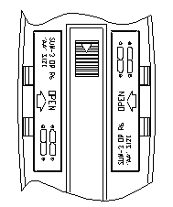
图2
2.1.3 把4节5号干电池放入电池舱内，注意对准正负极的标记。
2.1.4 重新盖好右边的电池盖板。
2.1.5 如图2所示，按住左边的电池盖，并按箭头的方向把盖子移开。
2.1.6 按正负极的正确方向把4节5号干电池放入电池舱里。
2.1.7 重新盖好左边的电池盖板。
2.2 外接电池盒电池的安装：
将8节1号1.5V干电池按盒内壳体上所标“+”“-”极压入，然后盖上电池盒盖，并将其输出电压插头插入主机后端外接电源输入插孔“13”既可。
注意：
● 及时更换旧电池及弱性电池；电池能泄露化学物质从而损坏电子部件
● 如果没有计划连续一个星期或更长时间使用探测器，请把电池取出
● 正确地处置旧电池

4
通过使用耳机，你能够延长电池的使用寿命，因为耳机比起内装
的扬声器来要省电。
3. 测试电池
开机后，如果探测器的指示灯很暗或不亮，会使探测器不能打开，音量较弱，不能适当地调谐，操作起来不稳定，或出现偏移，那么就表明电池的能量不足，需要更换电池。
4. 调整电平表
把电源开关调至关闭，如图3使用螺丝刀把指针对准刻度上的0点处。
图3
5. 使用耳机
你可以连接一个立体声耳机（未配备）到探测器上，这样你就能够一个人听音。使用耳机在节省电池的同时，还能更容易地确定声音上细微的改变，从而达到更好的探测效果。把耳机连接到探测器上，需要把耳机上的插头插入到主机后端耳机输入插孔“12”上。当你使用耳机时，内装的扬声器就不会发出声音。
二. 功能钮说明
- 调零按钮（“8”）
在手握探测器手柄的食指位置有一个按钮，叫做调零按钮“8”。将它按下，电表的指针就回到0刻度处。还须指出的是，在调整仪器的任何一个旋钮时，都必须先按下调零按钮，调好之后再放开，在探测的过程中，仪器随着环境的变化，电表的指针会偏离0刻度，

5
按一下按钮指针就又回到0刻度了。因此在整个过程中要经常按此按钮。
注意：在刚开机时，需要有一分钟左右的预热时间。否则按下调零按钮，一放开，指针又会偏离，预热后就能保持正常。
- 临界声调节旋钮（“15”）
调节临界声旋钮“15”，仪器的声音可以从无到有，从轻到响，当声音从无到刚有而勉强可以听到时，称为临界声。只有将仪器调至临界声时，仪器才有最高灵敏度。否则无论声音太大或根本无声都将降低探测效果。
注意：在调临界声时，调零按钮应按下，调好后再放开。
3. 灵敏度旋钮（“9”）
灵敏度旋钮“9”是控制探测器的灵敏度的，将旋钮逆时针旋到底，则仪器灵敏度最低，反之，顺时针旋到底，则灵敏度最高，探测深度最大。灵敏度的调节视环境而论，并非越高越好，例如，在“矿化反应”大的地方，灵敏度太高会引起假信号，仪器到处乱响，反而探不到东西。这时就应该降低灵敏度来减弱复杂地层对仪器的影响。
- 地平衡旋钮（“14”）
供整机在地平衡工作状态时消除“矿化反应”用。
- 识别旋钮（“10”）
供整机在识别工作状态时识别金属类别及排除不需要目标用。
- 工作方式开关（“16”）
工作方式开关“16”有两个档位：向上是地平衡档；向下是识别档。
在地平衡时能排除地层“矿化反应”的影响。在仪器调好地平衡之
后，工作稳定，因此一般开始对某一地段探测时都采用这个方式。
在识别时可以区分金属的种类或者在那些有大量废弃金属杂物的地方选探大件的有价值的金属。
- 实际探测方法
  - 准备探测

6

